UNIVERSIDAD ESTATAL AMAZÓNICA
Unidad de Organización Curricular: Profesional
Campo de Estudio: Profesionalizante

INFORME DE PRÁCTICAS DEL COMPONENTE PRÁCTICO - EXPERIMENTAL
Nombre del Estudiante: Ronny D Montaño Rivera
Asignatura: Minería de datos |  | Calificación:
Fecha del informe: 04 de octubre de 2026 |  | Calificación:
Nº Práctica: 1 |  | Calificación:
Título de la Práctica: Aplicación de técnicas de minería de datos para predecir el abandono de clientes en una empresa de telecomunicaciones (caso simulado) |  | Calificación:
Introducción | La minería de datos permite descubrir patrones, relaciones y tendencias útiles en grandes volúmenes de información, combinando técnicas estadísticas y de aprendizaje automático para apoyar la toma de decisiones (Han, Kamber, & Pei, 2012). En el contexto empresarial, uno de los problemas más relevantes es el abandono de clientes (churn), debido a que la pérdida de usuarios afecta los ingresos recurrentes y eleva los costos asociados con la captación de nuevos clientes.  En esta práctica se desarrolló un caso de estudio simulado para una empresa de telecomunicaciones. Se construyó un conjunto reproducible de datos de 1.500 clientes con variables demográficas, comerciales y de calidad del servicio. Se integraron todas las fases solicitadas: definición del problema, recopilación y exploración de datos, preprocesamiento, modelado descriptivo y predictivo, evaluación e interpretación de resultados.  Objetivo general:  Aplicar técnicas de minería de datos para identificar perfiles de clientes y construir un modelo capaz de estimar el riesgo de abandono, de manera que los resultados puedan orientar acciones de retención comercial.  Objetivos específicos:  • Explorar el conjunto de datos mediante estadísticas descriptivas y visualizaciones.  • Limpiar, transformar y generar variables que mejoren la calidad de la información.  • Comparar diferentes algoritmos de clasificación y aplicar segmentación con K-Means.  • Evaluar los modelos con exactitud, precisión, recall, F1 y AUC, interpretando su utilidad para el problema.  Alcance:  El estudio es académico y utiliza datos simulados; por tanto, sus conclusiones demuestran el procedimiento metodológico y no deben interpretarse como resultados de clientes reales. La semilla aleatoria utilizada fue 42, lo que permite reproducir el experimento.
Desarrollo o procedimiento | 1. Definición del problema  La empresa de telecomunicaciones desea anticipar qué clientes presentan mayor probabilidad de cancelar el servicio. La variable objetivo es abandono, codificada como 1 para el cliente que se retira y 0 para el que permanece. El análisis busca responder dos preguntas: (a) ¿qué características están relacionadas con el abandono? y (b) ¿qué algoritmo ofrece el mejor equilibrio entre discriminación y detección de clientes en riesgo?  Se considera especialmente importante el recall de la clase abandono, porque un falso negativo representa un cliente en riesgo que no sería incluido en una campaña preventiva. Sin embargo, la selección final también considera el AUC y el equilibrio general de las métricas.  2. Datos y análisis exploratorio  El conjunto inicial contenía 1520 registros, incluidos 20 registros duplicados intencionalmente para validar el proceso de limpieza. Al eliminar duplicados por identificador quedaron 1500 clientes únicos. Se introdujeron valores faltantes en variables seleccionadas para simular problemas habituales de calidad; el conjunto inicial registró 79 celdas faltantes.  Las variables principales fueron: edad, antigüedad en meses, cargo mensual, número de tickets de soporte, fallas del servicio en los últimos tres meses, uso de datos, tipo de contrato, método de pago, tipo de internet, gasto acumulado y abandono. La tasa de abandono observada fue de 24.4 %, el cargo mensual promedio fue de USD 55.41 y la mediana de antigüedad fue de 24 meses.  3. Preprocesamiento  La preparación de datos se efectuó antes del entrenamiento para reducir errores y evitar sesgos causados por inconsistencias. Se aplicaron las siguientes operaciones:  • Eliminación de 20 duplicados mediante cliente_id, conservando un registro por cliente.  • Tratamiento de valores extremos del cargo mensual mediante límites basados en el rango intercuartílico (IQR).  • Imputación de variables numéricas con la mediana y de variables categóricas con la moda, realizada dentro del pipeline para evitar fuga de información.  • Estandarización de variables numéricas y codificación One-Hot de las variables categóricas.  • Generación de tres atributos: tickets_por_anio, costo_promedio_gb y cliente_nuevo (antigüedad menor o igual a seis meses).  • División estratificada 80 % para entrenamiento y 20 % para prueba, con random_state = 42.  4. Modelado descriptivo  Como técnica descriptiva se aplicó K-Means sobre antigüedad, cargo mensual, tickets de soporte, fallas del servicio y uso de datos. Se probaron valores de k entre 2 y 6 y se utilizó el coeficiente Silhouette para comparar la separación de los grupos. El mejor valor fue k = 2 con Silhouette = 0.172. Este valor es bajo, por lo que los segmentos deben interpretarse como una aproximación útil para perfilar clientes, no como grupos naturales fuertemente separados.  5. Modelado predictivo  Se entrenaron cuatro algoritmos de clasificación: regresión logística, árbol de decisión, Random Forest y K-Nearest Neighbors (KNN). Todos utilizaron el mismo conjunto de entrenamiento y la misma partición de prueba. En los modelos que lo permiten se compensó el desbalance de clases mediante ponderación, dado que aproximadamente tres de cada cuatro clientes permanecen y uno de cada cuatro abandona.  La regresión logística ofrece una línea base interpretable; el árbol permite reglas no lineales; Random Forest combina múltiples árboles para reducir la varianza; y KNN clasifica a partir de la proximidad entre observaciones (Witten, Frank, Hall, & Pal, 2016).  6. Evaluación  Para evaluar los modelos se calcularon exactitud, precisión, recall, F1 y área bajo la curva ROC (AUC). La exactitud por sí sola no fue utilizada como criterio principal, porque el conjunto presenta desbalance de clases. El AUC resume la capacidad del modelo para ordenar correctamente clientes de mayor y menor riesgo a lo largo de diferentes umbrales (Fawcett, 2006).
  Variable | Tipo | Descripción
  edad | Numérica | Edad del cliente, 18 a 75 años
  antiguedad_meses | Numérica | Meses de permanencia
  cargo_mensual_usd | Numérica | Valor mensual del servicio
  tickets_soporte | Numérica | Solicitudes de soporte registradas
  fallas_servicio_3m | Numérica | Fallas en los últimos tres meses
  uso_datos_gb | Numérica | Consumo mensual aproximado
  tipo_contrato | Categórica | Mensual, anual o bianual
  metodo_pago | Categórica | Forma de pago
  tipo_internet | Categórica | Fibra, cable o inalámbrico
  gasto_acumulado_usd | Numérica | Cargo mensual por antigüedad
  abandono | Binaria | 0 = permanece; 1 = abandona
Resultados | Resultados de la comparación de modelos  La regresión logística fue seleccionada como modelo principal porque obtuvo el AUC más alto (0.742) y un recall de 0.671. Aunque KNN alcanzó una exactitud de 0.770, detectó únicamente el 17.8 % de los clientes que realmente abandonaron, por lo que su exactitud está influida por la clase mayoritaria.  En el conjunto de prueba de 300 clientes, la matriz de confusión del modelo seleccionado fue: 159 verdaderos negativos, 68 falsos positivos, 24 falsos negativos y 49 verdaderos positivos. Esto significa que el modelo identificó 49 de los 73 clientes que abandonaron. Para una campaña de retención, los falsos positivos implican contactar a algunos clientes que quizá no abandonen, mientras que los falsos negativos representan oportunidades de retención no detectadas.  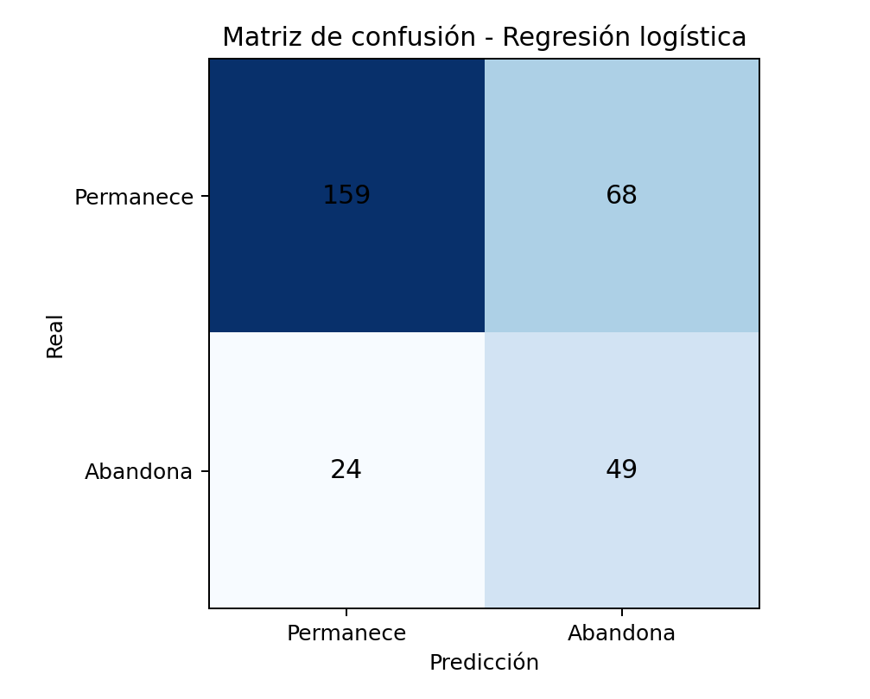  Figura 1. Matriz de confusión de la regresión logística en el conjunto de prueba.  Variables con mayor influencia  La importancia por permutación mostró que los factores más influyentes fueron la antigüedad del cliente, el tipo de contrato, las fallas recientes del servicio y el gasto acumulado. Esto es coherente con el problema planteado: clientes con menor antigüedad, contratos mensuales y mayor incidencia de fallas tienden a presentar mayor riesgo de abandono.  Resultados de segmentación  El segmento 2 concentró clientes con más fallas del servicio (2,46 en promedio) y una tasa de abandono de 37,1 %, frente a 19,3 % en el segmento 1. Aunque la separación estadística de K-Means fue débil, este resultado refuerza la importancia de monitorear la calidad del servicio como señal operativa de riesgo.  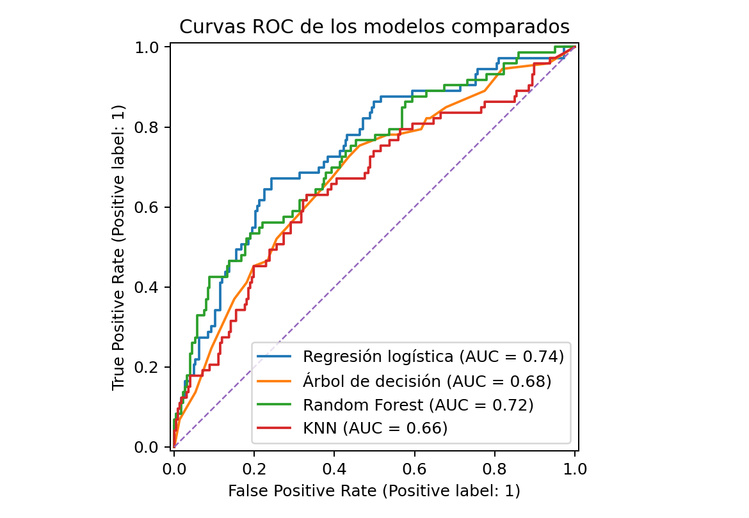  Figura 2. Curvas ROC de los cuatro modelos evaluados.
  Modelo | Exact. | Prec. | Recall | F1 | AUC
  Regresión logística | 0.693 | 0.419 | 0.671 | 0.516 | 0.742
  Random Forest | 0.743 | 0.474 | 0.507 | 0.490 | 0.724
  Árbol de decisión | 0.603 | 0.349 | 0.726 | 0.471 | 0.678
  KNN | 0.770 | 0.591 | 0.178 | 0.274 | 0.655
  Variable | Importancia AUC
  antiguedad_meses | 0.129
  tipo_contrato | 0.071
  fallas_servicio_3m | 0.065
  gasto_acumulado_usd | 0.036
  cargo_mensual_usd | 0.024
  tickets_soporte | 0.022
  Seg. | Clientes | Antig. | Cargo | Fallas | Abandono
  1 | 1069 | 27.6 | $55.26 | 0.52 | 19.3%
  2 | 431 | 27.4 | $55.80 | 2.46 | 37.1%
Conclusiones | 1. La práctica integró de forma completa el proceso de minería de datos: definición del problema, exploración, preprocesamiento, construcción de variables, modelado descriptivo y predictivo, evaluación e interpretación. El uso de pipelines permitió mantener un procedimiento reproducible y reducir el riesgo de fuga de información.  2. El conjunto simulado presentó una tasa de abandono de 24,4 %. Las fallas recientes del servicio, el tipo de contrato y la antigüedad mostraron una relación relevante con el riesgo de abandono. La segmentación K-Means también identificó un grupo con mayor número de fallas y una tasa de abandono superior, aunque su Silhouette de 0,172 indica que los grupos no están fuertemente separados.  3. La regresión logística resultó el modelo más adecuado para el objetivo de la práctica, con AUC de 0,742 y recall de 0,671. El análisis evidenció que una mayor exactitud no significa necesariamente un mejor modelo: KNN alcanzó 0,770 de exactitud, pero solo 0,178 de recall para la clase abandono.  4. En un escenario empresarial real se recomienda priorizar campañas de retención dirigidas a clientes nuevos o con contratos mensuales que acumulen fallas y solicitudes de soporte. Antes de desplegar el modelo en producción sería necesario validarlo con datos reales, revisar el costo económico de falsos positivos y falsos negativos, ajustar el umbral de decisión y realizar monitoreo periódico del desempeño.
Bibliografía | Fawcett, T. (2006). An introduction to ROC analysis. Pattern Recognition Letters, 27(8), 861–874. https://doi.org/10.1016/j.patrec.2005.10.010  Han, J., Kamber, M., & Pei, J. (2012). Data mining: Concepts and techniques (3rd ed.). Morgan Kaufmann.  Pedregosa, F., Varoquaux, G., Gramfort, A., Michel, V., Thirion, B., Grisel, O., Blondel, M., Prettenhofer, P., Weiss, R., Dubourg, V., Vanderplas, J., Passos, A., Cournapeau, D., Brucher, M., Perrot, M., & Duchesnay, É. (2011). Scikit-learn: Machine learning in Python. Journal of Machine Learning Research, 12, 2825–2830.  Witten, I. H., Frank, E., Hall, M. A., & Pal, C. J. (2016). Data mining: Practical machine learning tools and techniques (4th ed.). Morgan Kaufmann.
Anexos | Anexo 1. Evidencias del análisis exploratorio  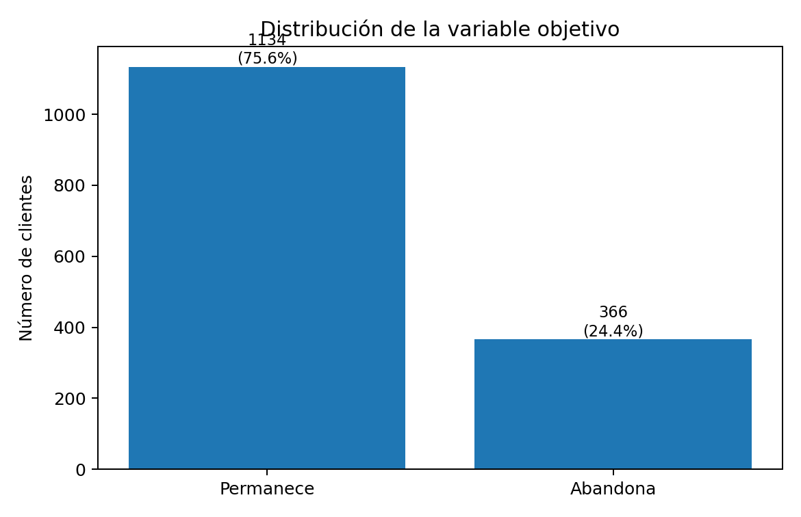  Figura A1. Distribución de clientes que permanecen y abandonan.  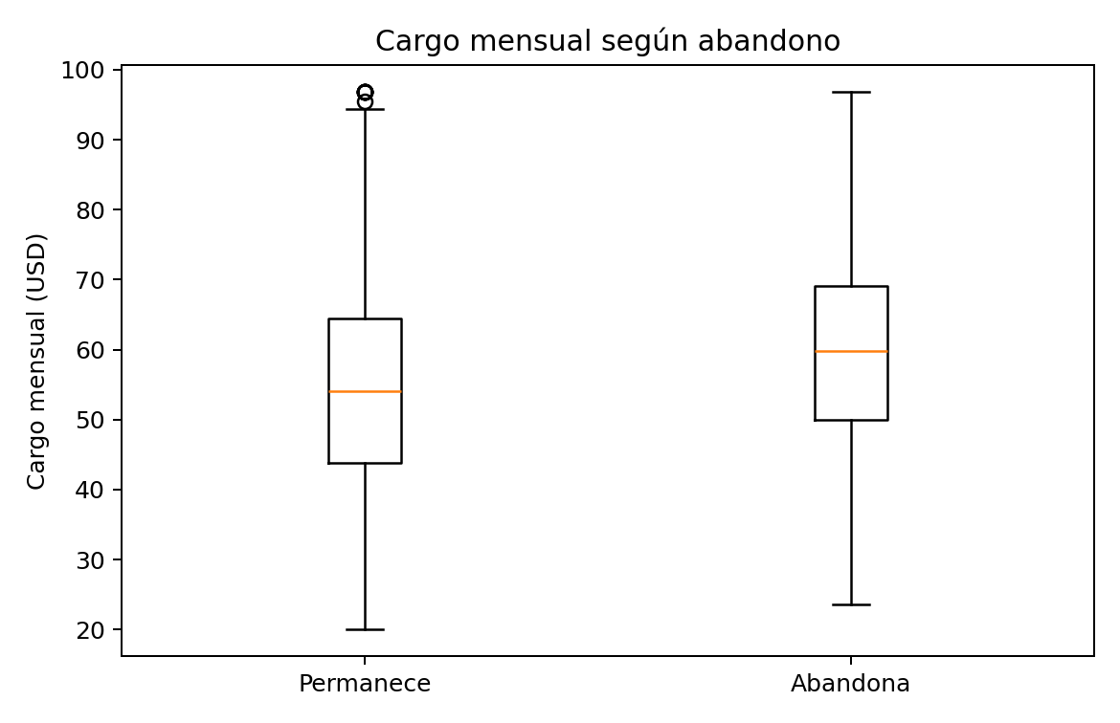  Figura A2. Distribución del cargo mensual según estado de abandono.  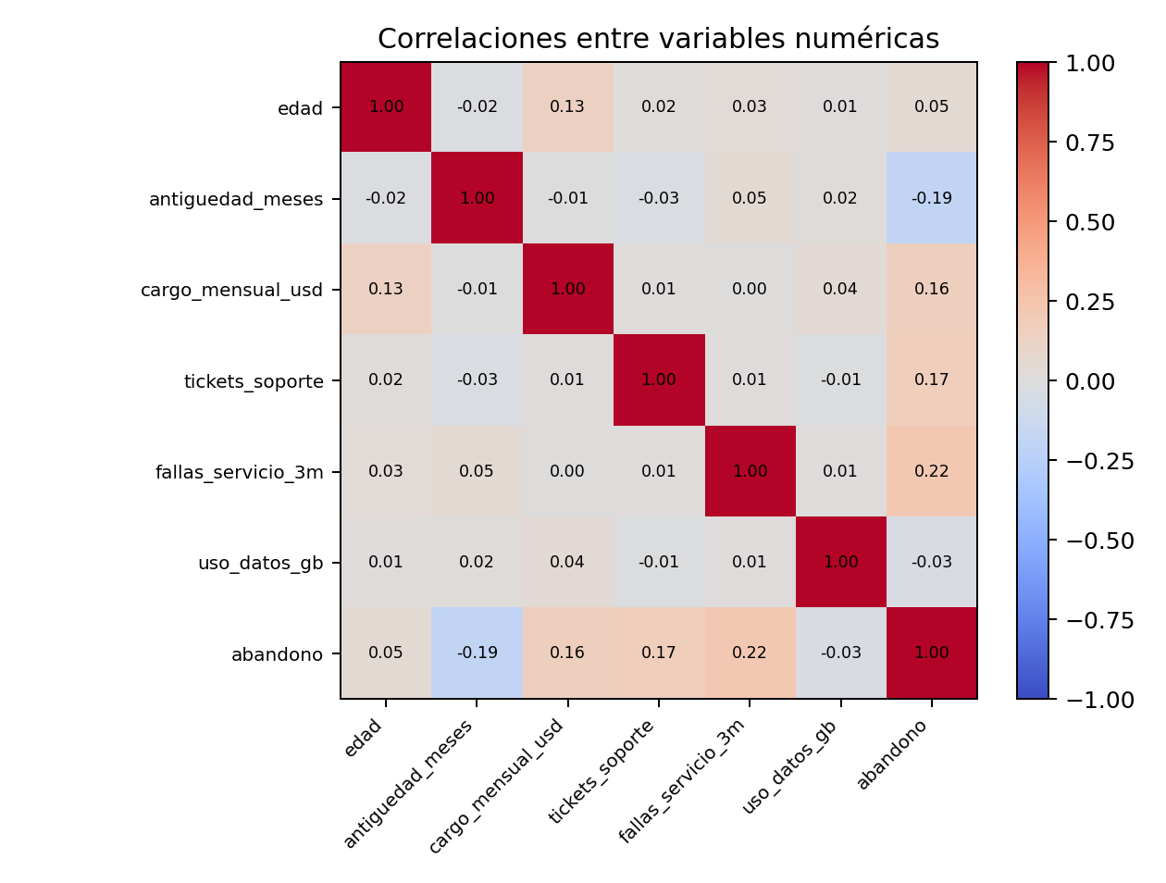  Figura A3. Matriz de correlación de variables numéricas.  Anexo 2. Evidencias del modelado  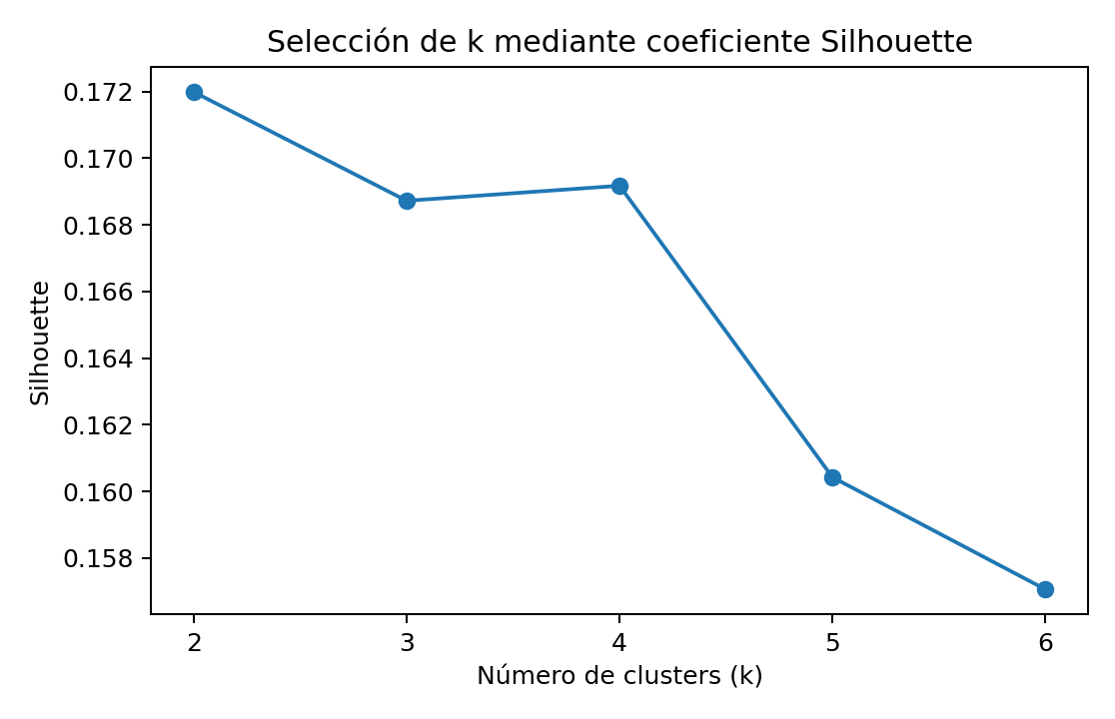  Figura A4. Selección del número de clusters mediante Silhouette.  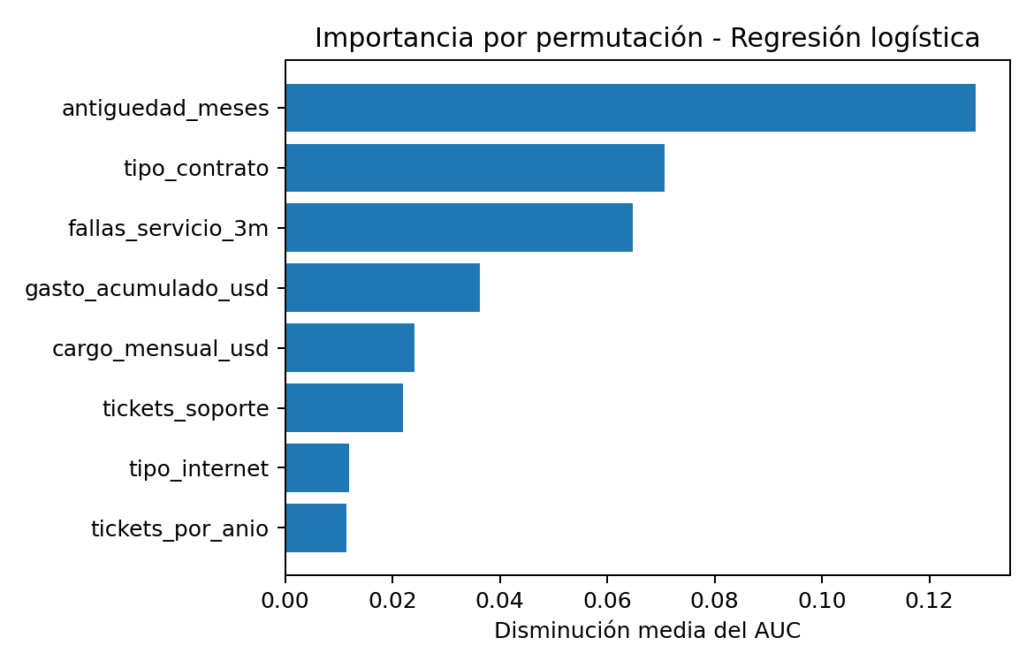  Figura A5. Importancia por permutación de las variables del modelo seleccionado.  Archivos de apoyo generados: clientes_telecom_simulados_raw.csv, clientes_telecom_preprocesados.csv, metricas_modelos.csv, segmentos_kmeans.csv e importancia_variables.csv. Estos archivos documentan la trazabilidad del experimento y pueden reutilizarse para reproducir los cálculos.

Firma del estudiante

